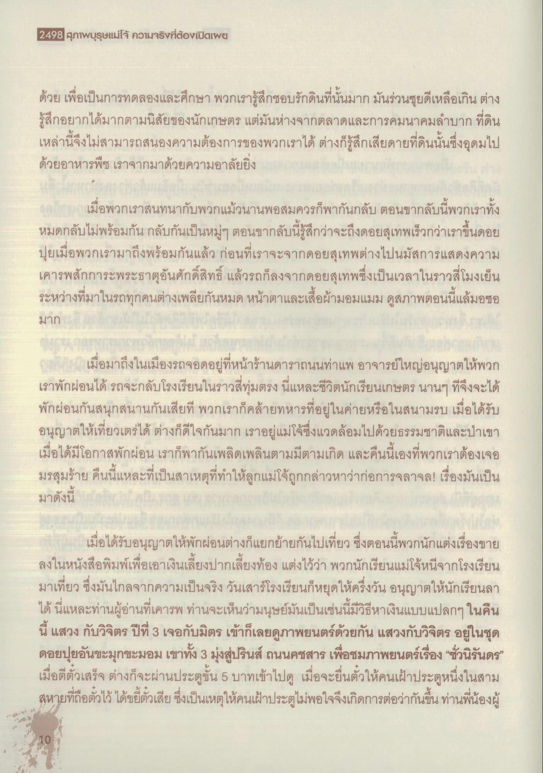
2498 สุภาพบุรุษแม่โจ้ ความจริvที่ต้องเปิดเw
ด้วย เพื่อเป็นการทดลองและศึกษา พวกเรารู้สึกชอบรักดินที่นั้นมาก มันร่วนซุยดีเหลือเกิน ต่าง รู้สึกอยากได้มากตามนิสัยของนักเกษตร แต่มันห่างจากตลาดและการคมนาคมลําบาก ที่ดิน เหล่านี้จึงไม่สามารถสนองความต้องการของพวกเราได้ ต่างก็รู้สึกเสียดายที่ดินนั้นซึ่งอุดมไป ด้วยอาหารพืช เราจากมาด้วยความอาลัยยิ่ง
เมื่อพวกเราสนทนากับพวกแม้วนานพอสมควรก็พากันกลับ ตอนขากลับนี้พวกเราทั้ง หมดกลับไม่พร้อมกัน กลับกันเป็นหมู่ๆ ตอนขากลับนี้รู้สึกว่าจะถึงดอยสุเทพเร็วกว่าเราขึ้นดอย ปุยเมื่อพวกเรามาถึงพร้อมกันแล้ว ก่อนที่เราจะจากดอยสุเทพต่างไปนมัสการแสดงความ เคารพสักการะพระธาตุอันศักดิ์สิทธิ์ แล้วรถก็ลงจากดอยสุเทพซึ่งเป็นเวลาในราวสี่โมงเย็น ระหว่างที่มาในรถทุกคนต่างเพลียกันหมด หน้าตาและเสื้อผ้ามอมแมม ดูสภาพตอนนี้แล้มอซอ มาก ๆ
เมื่อมาถึงในเมืองรถจอดอยู่ที่หน้าร้านดาราถนนท่าแพ อาจารย์ใหญ่อนุญาตให้พวก เราพักผ่อนได้ รถจะกลับโรงเรียนในราวสี่ทุ่มตรง นี่แหละชีวิตนักเรียนเกษตร นานๆ ทีจึงจะได้ พักผ่อนกันสนุกสนานกันเสียที พวกเราก็คล้ายทหารที่อยู่ในค่ายหรือในสนามรบ เมื่อได้รับ อนุญาตให้เที่ยวเตร่ได้ ต่างก็ดีใจกันมาก เราอยู่แม่โจ้ซึ่งแวดล้อมไปด้วยธรรมชาติและป่าเขา เมื่อได้มีโอกาสพักผ่อน เราก็พากันเพลิดเพลินตามมีตามเกิด และคืนนี้เองที่พวกเราต้องเจอ มรสุมร้าย คืนนี้แหละที่เป็นสาเหตุที่ทําให้ลูกแม่โจ้ถูกกล่าวหาว่าก่อการจลาจล! เรื่องมันเป็น
มาดังนี้
เมื่อได้รับอนุญาตให้พักผ่อนต่างก็แยกย้ายกันไปเที่ยว ซึ่งตอนนี้พวกนักแต่งเรื่องขาย ลงในหนังสือพิมพ์เพื่อเอาเงินเลี้ยงปากเลี้ยงท้อง แต่งไว้ว่า พวกนักเรียนแม่โจ้หนีจากโรงเรียน มาเที่ยว ซึ่งมันไกลจากความเป็นจริง วันเสาร์โรงเรียนก็หยุดให้ครึ่งวัน อนุญาตให้นักเรียนลา ได้ นี่แหละท่านผู้อ่านที่เคารพ ท่านจะเห็นว่ามนุษย์มันเป็นเช่นนี้มีวิธีหาเงินแบบแปลกๆ ในคืน นี้ แสวง กับวิจิตร ปีที่ 3 เจอกับมิตร เข้าก็เลยดูภาพยนตร์ด้วยกัน แสวงกับวิจิตร อยู่ในชุด ดอยปุยอันขะมุกขะมอม เขาทั้ง 3 มุ่งสู่ปรินส์ ถนนคชสาร เพื่อชมภาพยนตร์เรื่อง “ชั่วนิรันดร” เมื่อตีตั๋วเสร็จ ต่างก็จะผ่านประตูขั้น 5 บาทเข้าไปดู เมื่อจะยื่นตั๋วให้คนเฝ้าประตูหนึ่งในสาม สหายที่ถือตัวไว้ได้ขยตัวเสีย ซึ่งเป็นเหตุให้คนเฝ้าประตูไม่พอใจจึงเกิดการต่อว่ากันขึ้น ท่านพี่น้องผู้
ด"

